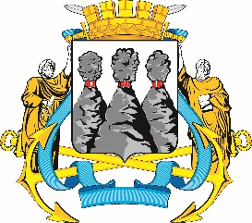
ГОРОДСКАЯ ДУМА
ПЕТРОПАВЛОВСК-КАМЧАТСКОГО ГОРОДСКОГО ОКРУГА

РЕШЕНИЕ

от 24.04.2019 № 437-р
20-я сессия
г.Петропавловск-Камчатский

О делегировании молодых депутатов Городской Думы Петропавловск-Камчатского городского округа в состав Совета молодых депутатов при Законодательном Собрании Камчатского края

Рассмотрев проект решения Городской Думы Петропавловск-Камчатского городского округа о делегировании молодых депутатов Городской Думы Петропавловск-Камчатского городского округа в состав Совета молодых депутатов при Законодательном Собрании Камчатского края, внесенный председателем Городской Думы Петропавловск-Камчатского городского округа Монаховой Г.В., в соответствии со статьей 60 Решения Городской Думы Петропавловск-Камчатского городского округа от 13.07.2018 № 82-нд
«О Регламенте Городской Думы Петропавловск-Камчатского городского округа» Городская Дума Петропавловск-Камчатского городского округа

РЕШИЛА:

1. Делегировать в состав Совета молодых депутатов при Законодательном Собрании Камчатского края следующих молодых депутатов Городской Думы Петропавловск-Камчатского городского округа:
Зубенко Е.В. | - | депутата Городской Думы по избирательному  округу № 6;
Лескова Б.А. | - | депутата Городской Думы по единому муниципальному избирательному округу;
Прудкого Д.А. | - | депутата Городской Думы по избирательному  округу № 4.

2. Настоящее решение вступает в силу со дня его подписания.

Председатель Городской Думы Петропавловск-Камчатского городского округа |  | Г.В. Монахова

